**НЕГОСУДАРСТВЕННОЕ ОБРАЗОВАТЕЛЬНОЕ ЧАСТНОЕ** **УЧРЕЖДЕНИЕ ВЫСШЕГО ОБРАЗОВАНИЯ** **«МОСКОВСКИЙ ФИНАНСОВО-ПРОМЫШЛЕННЫЙ УНИВЕРСИТЕТ** **«СИНЕРГИЯ»**

|  |  |  |
| --- | --- | --- |
| **Факультет/Институт** |  | Информационных технологий |
|  |  | (наименование факультета/ Института) |
| **Направление/специальность** |  | Информационные системы и технологии |
| **подготовки:** |  | (код и наименование направления /специальности подготовки) |
| **Форма обучения:** |  | Программа вечернего обучения |
|  |  | (очная, очно-заочная, заочная) |
|  |  |  |

**ОТЧЕТ**

**по лабораторной работе № 6**

|  |  |
| --- | --- |
| **по дисциплине** | Администрирование информационных систем |
| (наименование дисциплины) |

|  |  |  |  |
| --- | --- | --- | --- |
| **Обучающийся** |  | Щевьев Алексей Андреевич |  |
|  |  | (ФИО) |  |
| **Группа** |  | ВБИо-303рсоб |  |
|  |  |  |  |

**Москва**

В рамках данного ЛП необходимо установить и настроить веб-сервер IIS на ОС Windows server 2012. Так как непосредственно IIS был установлен вместе с сервисом RRAS, можно переходить непосредственно к настройке.

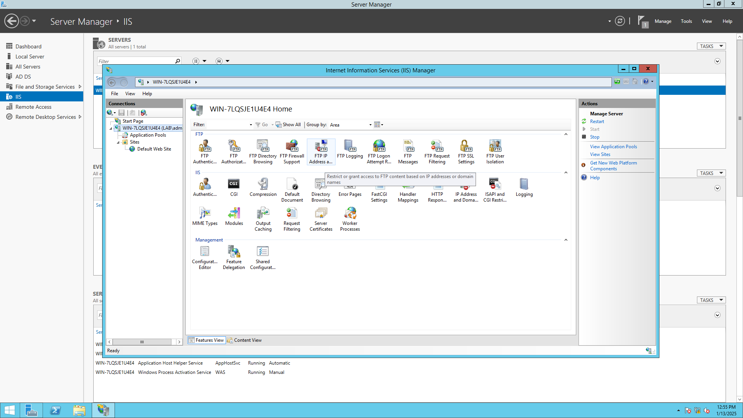

Для создания сайта необходимо кликнуть ПКМ на каталоге sites и выбрать «add new site», после чего откроется меню создания сайта. Мной предварительно были созданы директории которые будут являться корневыми для созданных сайтов. Создать необходимо два сайта так как по условиям ЛП нам необходим сайт доступный из внутренней и внешней сети. Для разграничения доступа необходимо «привязать» сайт к конкретному сетевому интерфейсу и ip адресу. Так как в задачи ЛП не входит настройка DNS сервера, необходимо избежать привязки к доменному имени.

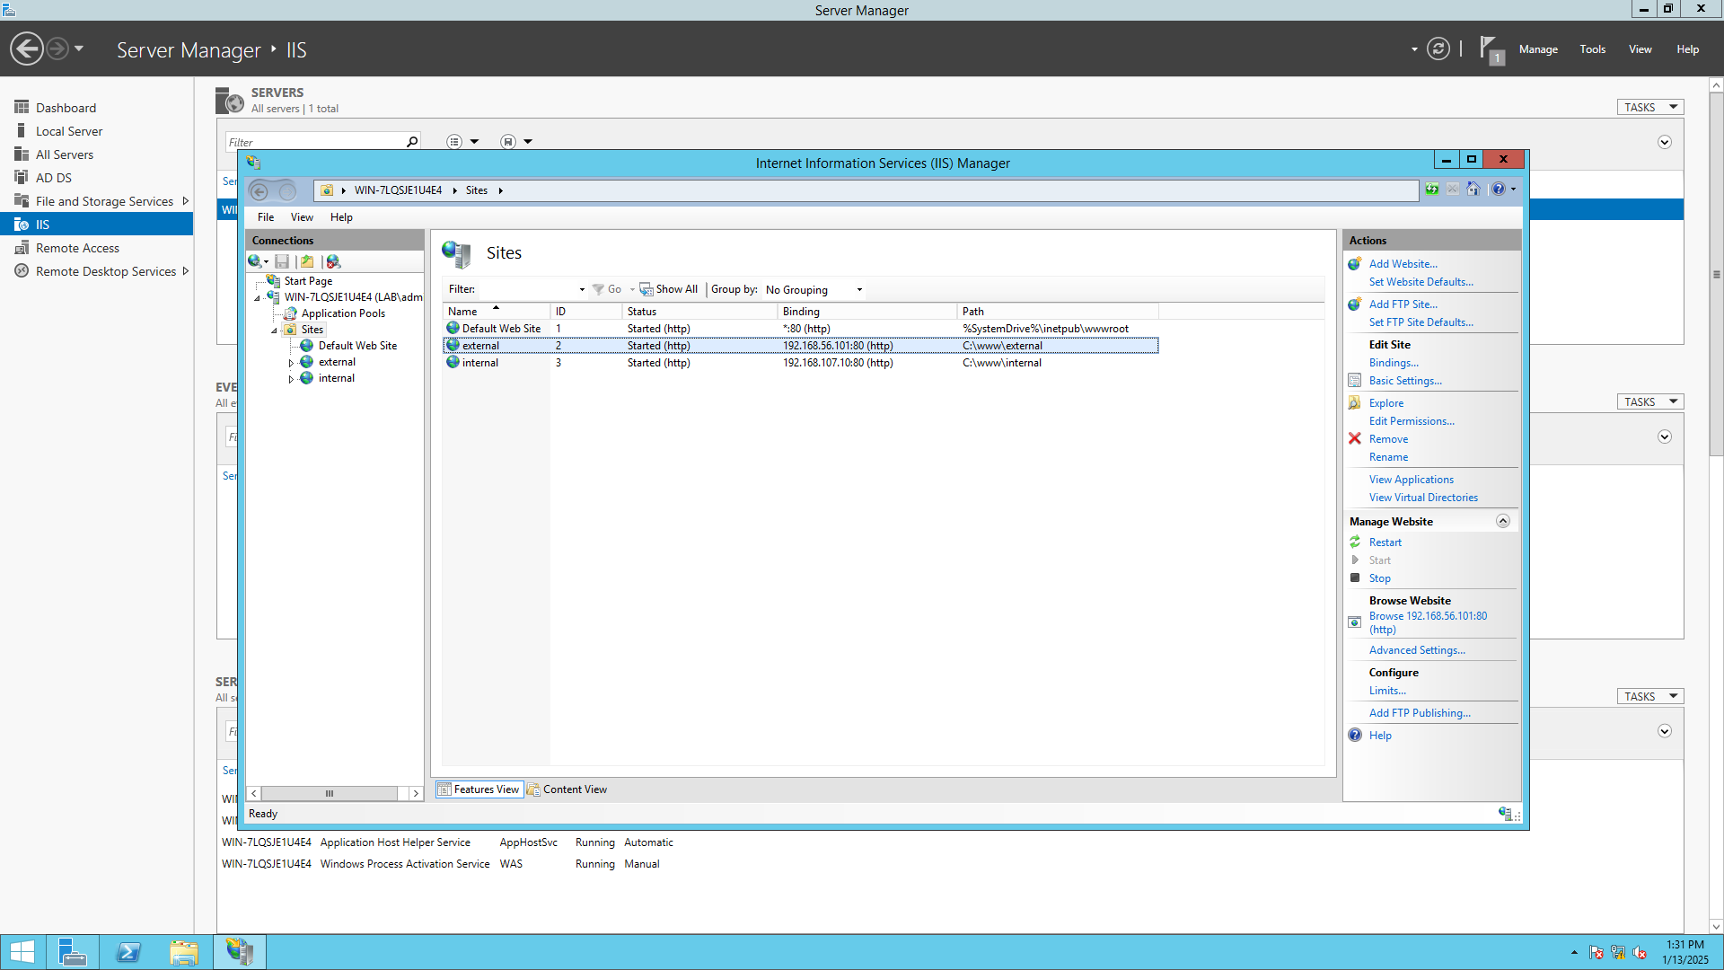

Поле того как сайты настроены, необходимо проверить настройки Firewall чтобы убедится в том что соединения на 80 порт TCP не будут отброшены.

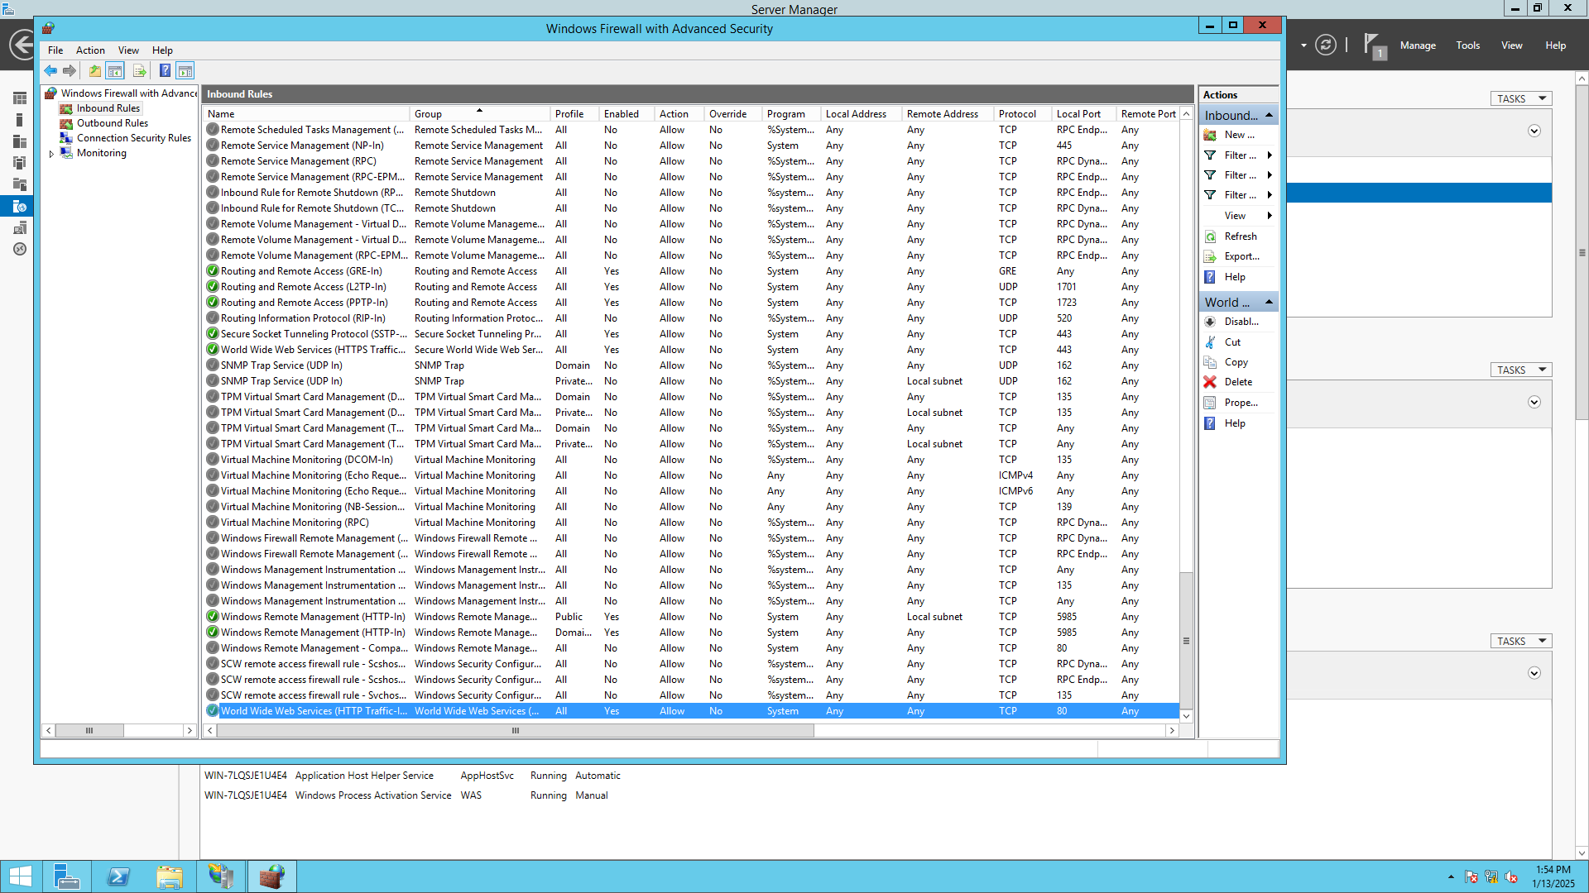

Для проверки работоспособности можно воспользоваться браузером на «гипервизоре» в адресной строке необходимо ввести ip адрес cайта к которому необходимо получить доступ. В моём случае 192.168.56.101 для external 192.168.107.10 для internal



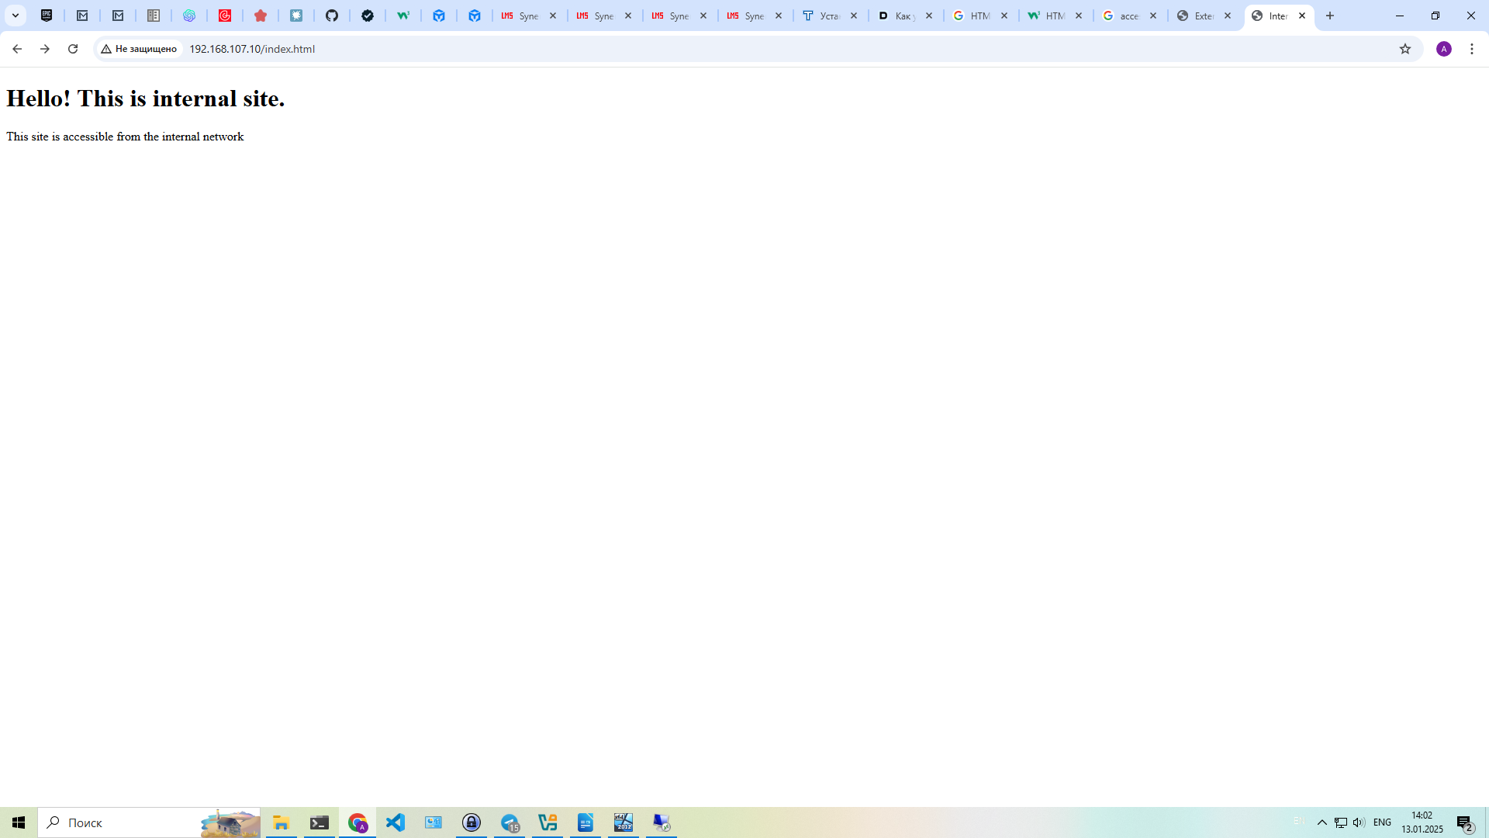

Далее необходимо настроить FTP сервер для работы во внешней и внутренней сети. Настройки производятся по аналогии с WEB сервером, для добавления FTP сервера необходимо кликнут ПКМ на папке sites в менеджере IIS и выбрать add FTP site. В настройках привязки необходимо отключить опцию require SSL, так как развертывание инфраструктуры PKI не входит в задачи ЛП. В разделе аутентификации можно так же разрешить анонимный доступ, для облегчения тестирования. Логика привязки сервера к интерфейсам такая же как и для WEB сервера. После настройки так же желательно проверить наличие разрешающих правил на firewall, FTP работает на 21 TCP порту.

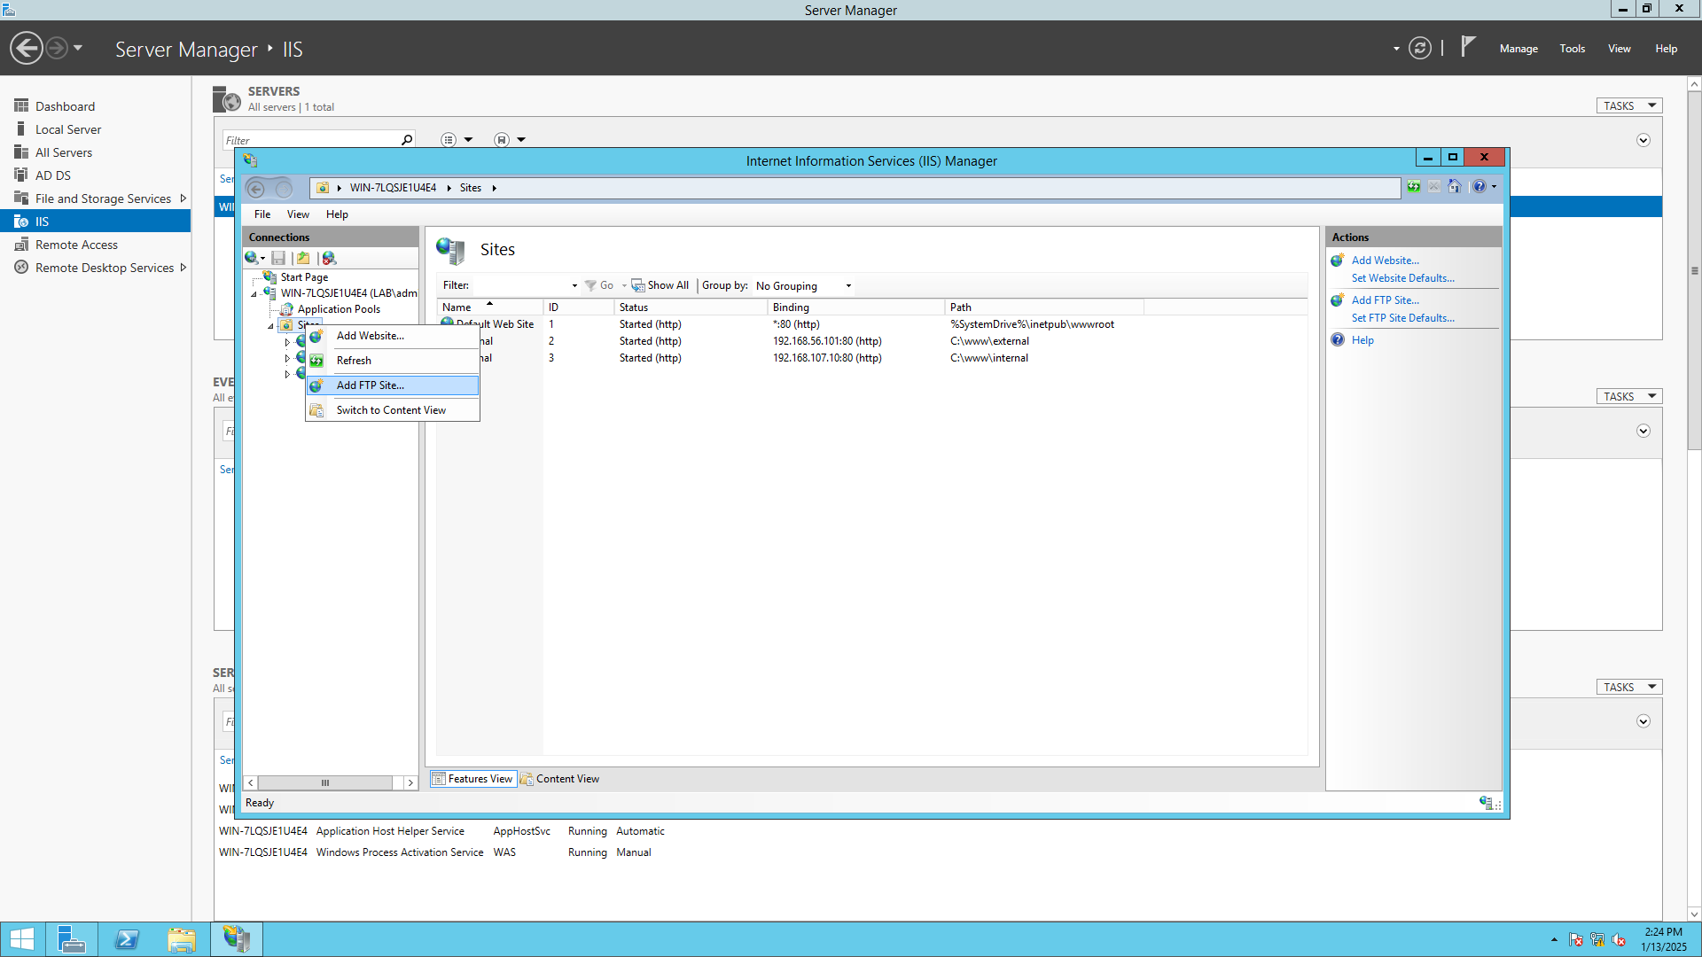

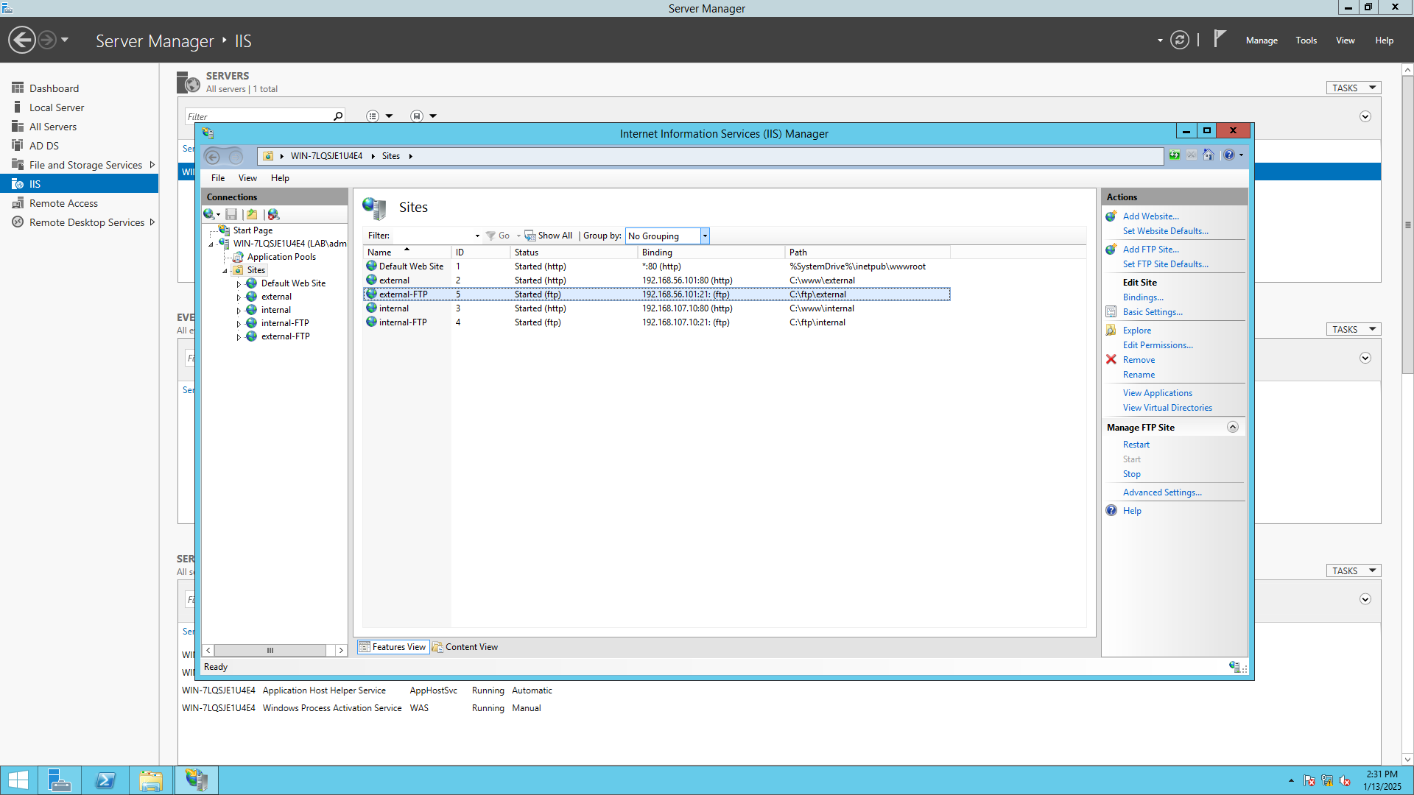

Для проверки можно воспользоваться мной использовалось приложение Winscp. Подключение осуществлялось с гипервизора на ip адреса сервера.

